Electrometeoros

Estos fenómenos son la "manifestación visible o audible de la electricidad atmosférica". Los más importantes que podemos encontrar son:
1) Tormenta: El más conocido de todos ellos y que está formado por una o varias descargas bruscas de electricidad atmosférica, que se manifiestan por un breve e intenso destello, relámpago, y por un ruido seco o un retumbo sordo, trueno.
Probablemente sea uno de los fenómenos naturales que más nos llama la atención y aunque estamos acostumbrados a él nunca deja de sorprendernos e incluso de asustarnos. Una tormenta viene siempre acompañada por un fenómeno luminoso, llamado relámpago y por otro sonoro, el trueno, que siempre se escucha posteriormente; esto es debido a que la velocidad del sonido es menor que la velocidad de la luz y tarda más en llegar a nuestros oídos. Esta diferencia temporal nos permite calcular, mediante una sencilla regla, la distancia en kilómetros a la que se encuentra una tormenta. Deberemos contar los segundos transcurridos entre el relámpago y el trueno posterior y luego los dividiremos entre tres, ya que podemos considerar que la velocidad del sonido, 340 metros por segundo, es igual a la tercera parte de un kilómetro.
La descarga eléctrica se puede producir en el interior de la nube de tormenta o entre nubes próximas, es el relámpago laminar, y entre la nube y el suelo, es lo que llamamos popularmente rayo. Estas chispas se producen cuando la diferencia de potencial entre dos zonas (nube-nube o nube-tierra) con distinta carga eléctrica es muy grande.
El rayo tiene el aspecto de un árbol luminoso, con un tronco central del que parten diversas ramificaciones. Suele extenderse algunos centenares de metros y a veces kilómetros. Está constituido por varias chispas que recorren el mismo camino y debido a su cortísima duración da la sensación de ser una sola descarga.
Un fenómeno raro es el llamado rayo en bola. Parecido a un globo de fuego con dimensiones variables, que flota en la atmósfera y suele moverse lentamente. Puede chocar con los obstáculos del suelo o sin chocar, explotar con gran ruido. Sus efectos son los mismos que los del rayo ordinario.
Las tormentas provienen siempre de nubes cumuliformes, de gran desarrollo vertical y con fuertes corrientes ascendentes. Estos grandes cumulonimbos tienen un ciclo de desarrollo, que es el siguiente:
1) Fase de cúmulo, caracterizada por la existencia de una corriente vertical ascendente en la mayor parte de la nube, es el período de crecimiento. En su interior hay gotas de lluvia de distintos tamaños, e incluso, según la época del año, copos de nieve en su parte más alta. Dura de 10 a 15 minutos.
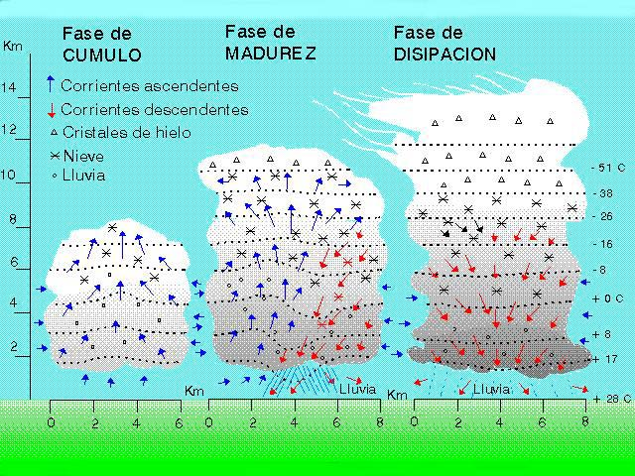
Fig.1 Realizada por Fernando Llorente Martínez. Capítulo X Fenómenos violentos, publicado en la RAM.
2) Fase de madurez, existen a la vez corrientes de aire ascendentes que siguen formando la nube y corrientes descendentes que provocan la llegada de aire fresco al suelo y la precipitación. Las gotas de lluvia alcanzan su tamaño máximo y en la cima, además de los copos de nieve, aparece el granizo. Al final de este período y al inicio del siguiente, es cuando la nube es más activa. Subsiste entre 15 y 30 minutos.
3) Fase de disipación, la corriente descendente corta el flujo de aire cálido ascendente y la nube se debilita, a su vez el aire que baja es cada vez más débil; pero podemos considerar, como decía anteriormente, que en el inicio de este período es el momento más virulento, ya que en el interior de la nube, el granizo se ha desarrollado mucho y puede empezar a caer. Continúa la precipitación, pero poco a poco se va haciendo cada vez mas tenue. Dura alrededor de 30 minutos.
Los efectos de las tormentas pueden ser terribles, debido tanto a la precipitación caída, como a las consecuencias que conllevan los rayos cuando alcanzan el suelo. En este caso podemos encontrar metales fundidos, magnetización del hierro, rotura de piedras y cristales de las casas, incendio de árboles y quizás, los más importantes, la muerte de personas o animales cuando descarga sobre ellos. Los lugares de máximo riesgo son aquellos en que hay algo que sobresale en relación a los objetos de su alrededor.
A continuación doy una serie de precauciones en caso de tormenta que nos pueden ayudar a evitar desgracias personales:
1) No refugiarse NUNCA debajo de un árbol o una choza aislados y además mantenernos a una distancia del triple de la altura que puedan tener o el árbol o la construcción. Un bosque es menos peligroso.
2) En una casa de campo cerrar puertas y ventanas y alejarse de la chimenea. No asomarse a una ventana.
3) Alejarse de las paredes exteriores de las casas y de los grandes bloques de piedra que estén muy mojados.
4) En los medios de transporte terrestre, automóviles, autobuses o ferrocarril, cerrar las ventanillas y bajar las antenas de radio.
5) No ir por los valles de los ríos en zonas de alta montaña.
6) En pleno campo, es recomendable estar tendido en el suelo.
Para evitar los peligros que conllevan los rayos se utiliza el pararrayos, inventado por Benjamín Franklin. Consiste en una barra de hierro terminada en punta y que se coloca en la parte más elevada del edificio que se quiere proteger. Esta barra va unida, mediante un cable, a una plancha metálica enterrada en el suelo, por donde se perderá el rayo en caso de caída. El radio de protección es igual al triple de la altura a la que se encuentre la punta del pararrayos, medida desde el suelo.

2) Aurora polar: "Fenómeno luminoso de la alta atmósfera que aparece en forma de arcos, bandas, colgaduras o cortinas". Producida por el paso de una corriente de electrones de origen solar a través de la ionosfera, que al chocar con los átomos del aire enrarecido producen este resplandor; el fenómeno es semejante al que tiene lugar en las lámparas fluorescentes cuando pasa la corriente eléctrica.
Este fenómeno es casi extraordinario en nuestra latitud, por lo extraño de su avistamiento, más cuanto más al sur nos encontremos. Su formación se ve favorecida cuando el ciclo de las manchas solares alcanza su valor máximo. Las auroras polares reciben el nombre de boreales en el hemisferio norte y de australes en el sur.

3) Fuego de San Telmo: "Es una descarga más o menos continua de intensidad débil o moderada, que emana de los objetos salientes de la superficie terrestre o de las aeronaves en vuelo". Se suele producir en invierno y con tiempo tormentoso. También es muy difícil de observar en nuestra área geográfica.

